Servidores web
Escuta num porta e responde requisições. Cada servidor possui uma estratégia para processar requisições.

Virtual hosting
É comum que um servidor web possua mais de um site, o servidor responde com o site certo a partir da URL.

Estrutura de pastas
Um servidor web pode servir arquivos estáticos (scripts, css, imagens), mas é possível que uma rede CDN (central delivery network) seja usada, uma rede CDN é especializada em replicar arquivos em redes espalhadas com o objetivo de servir arquivos com menos ping.

Web stack
É conjunto de tecnologias usadas em aplicações web, a mais famosa é LAMP(Linux, Apache, MYSQL e PHP).
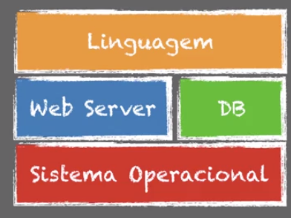

Arquiteturas de aplicações web

Mainframe
Terminais burros que acessavam um mainframe para obter toda lógica do programa.

Cliente-servidor
Aplicações de 2 ou 3 camadas, onde um cliente rico (com regras e negócio) acessava um DB de maneira direta (2 camadas) ou acessava um midware que acessava o DB para o cliente (3 camadas).
Atualizar a aplicação era custoso porque era necessário atualizá-la em todas máquinas.

Aplicação server-side
Todo conteúdo é gerado no lado do servidor, o cliente é praticamente um terminal burro é praticamente uma arquitetura de mainframe.

Aplicações front-end ou cliente-side
O cliente é rico (possui as regras de negócio), o servidor é acessado para consultas de dados que são gerados por webservices, a segurança é importante uma vez que todos tem acesso indireto ao DB.
É comum o uso de SPA(Single Page Application), uma página inicial é gerada e a partir dela todo conteúdo é gerado via JS.

Aplicações mistas
É possível ter uma aplicação que é mista, uma parte é front-end outra é server-side.

Conteúdo estático vs Dinâmico
Um conteúdo ser estático ou dinâmico depende da arquitetura usada.
É possível combinar conteúdo estático e conteúdo dinâmico, por exemplo, a cada 15 min gerar conteúdo de maneira dinâmica, armazenar esse conteúdo e servi-lo de maneira estática.

Aplicações server-side
Para o servidor um conteúdo é estático quando ele só precisa ler seus arquivos e gerar uma página, e é dinâmico quando conteúdo é gerado via código.

Aplicações front-end
Em aplicações front-end um conteúdo ser estático ou dinâmico é uma questão mais complexa, um arquivo de uma SPA é enviado para um cliente e o cliente executa código JS para gerar o conteúdo do arquivo, para o servidor esse arquivo é estático e para o cliente o conteúdo é dinâmico.
Um conteúdo pode ser dinâmico ou estático dependendo se do lado do server ou do cliente.

Web Service
Serviço que roda em cima de tecnologias WEB e que trafega seus dados de maneira textual (JSON e XML), é possível trafegar dados de outras formas.
Existem duas formas de se trabalhar com Web services, SOAP e REST.

SOAP (Simple Object Acess Protocol)
É mais antigo e burocrático que REST, é baseado em WSDL (Web Service Description Language) o WSDL é um XML que descreve as funcionalidades, métodos e tipos de dados de um serviço, ele é bem descritivo, mas burocrático.
Requisição e resposta em SOAP são em formato XML a funções de um webservice soap podem ser chamadas de maneira remota, isso é chamado RPC (Remote Procedure Call).

REST (Representational State Transfer)
É mais simples que SOAP, as requisições são feitas via URL e métodos HTTP e as respostas também são feitas via HTTP em formato JSON. Quando um serviço segue as convenções REST ele é chamado RESTFUL.
O documento que demonstra as funcionalidades também é simples, ele contem uma URL o método correspondente e a descrição, o padrão REST estabelece qual URL e qual método deve ser usado para cada operação.
Convenção básica de REST para URL e métodos:
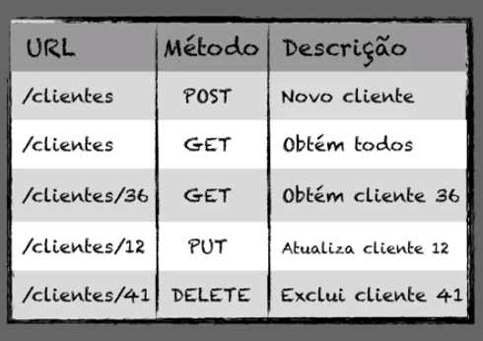

Arquiteturas de web services
Arquitetura é a estrutura do web service, não confundir com a forma de trabalhar (SOAP e REST).

SOA
É uma arquitetura mais antiga, vários serviços são instalados num ESB (Enterprise Service Buss, é um software, também chamado de barramento de serviços) e o ESB fornece esses serviços para diversos aplicativos.

Microservices
Quebrar uma aplicação maior em pequenos módulos autocontidos (que tem um ciclo de vida completo) e especializados que são usados como webservices para compor a aplicação web. Não necessariamente existira um microservice para cada funcionalidade e é possível que cada microservice tenha sua própria stack.
É comum que exista uma equipe que lide com testes, manutenção e evolução de microservices.
A comunicação entre microservices é pior do que em SOA, mas é possível escalar recursos de maneira mais eficiente. O mercado é atualmente mais voltado para microservices.

Computação em nuvem
A maior parte da nuvem é baseada em Linux.
Evolução da infraestrutura

Infraestrutura privada
Inicialmente a infraestrutura de rede do servidor era construída dentro da empresa, normalmente ela era dimensionado pelo máximo e na maior parte do tempo tinha mais recursos disponíveis do que o necessário.

Aluguel de máquinas físicas
Depois disso eram alugadas ou compradas máquinas físicas com uma quantidade x de desempenho.

Aluguel de máquinas virtuais
Após isso surgiram as máquinas virtuais, elas são máquinas físicas onde é possível dimensionar a performance do sistema apenas reiniciando o mesmo. É uma máquina de alta potência “capada”, onde é possível liberar performance de acordo com a demanda.

Infraestrutura como serviço (IAAS)
A infraestrutura como serviço é baseada em máquinas que são pagas de acordo com o uso, quando a máquina está ligada é pago um valor x por horas de uso por exemplo, quando ela está desligada não é cobrado nada.
IAAS suporta auto-scaling, onde uma máquina virtual diminui ou aumenta quantidade de recursos de acordo com os limites definidos.
AWS (Amazon Web Service) é a nuvem mais conhecida para IAAS, ela possui CDN, armazenamento, serviço de Banco de dados, serviço DNS e etc. O AWS fornece desde máquinas simples com 2 GB de ram até máquinas “da NASA”

